CÁC ĐẶC TÍNH PHÓNG THÍCH HOẠT CHẤT CỦA VIÊN NÉN

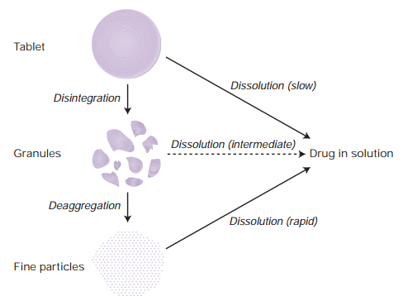

Có 3 loại chính:

**Viên phóng thích hoạt chất tức thời (immediate-release tablets):**

Còn gọi là viên qui ước(regular tablets), được bào chế nhằm phóng thích nhanh và hoàn toàn hoạt chất ngay sau khi uống hoặc viên được hòa tan, dùng như dung dịch thuốc. Loại này bao gồm các viên thông thường để uống, tan ở dạ dày; viên nhai, viên phân tán, viên sủi bọt, viên hòa tan, viên ngậm hoặc đặt dưới lưỡi,…Viên phóng thích tức thời đơn liều, có tác dụng ngắn trong khoảng 4-8 giờ, nên phải dùng thuốc nhiều lần trong ngày để duy trì tác dụng.

**Viên phóng thích hoạt chất trễ (delayed-release tablets):**

Hoạt chất không được phóng thích ngay sau khi dùng mà cần một thời gian nhất định hoặc điều kiện phù hợp đến trễ hơn. Đến thời điểm phù hợp, hoạt chất sẽ phóng thích nhanh tương tự viên phóng thích tức thời, tiêu biểu là viên tan trong ruột, chỉ hòa tan và phóng thích hoạt chất khi đến ruột non nhờ pH gần kiềm. Viên tan ở ruột nhằm giải quyết trường hợp hoạt chất không bền ở môi trường acid hoặc thuốc kích ứng dạ dày như aspirin hoặc diclofenac, men serratiopeptidase…

**Viên phóng thích hoạt chất biến đổi (modified-release tablets):**

Trong các loại viên này, sự giải phóng hoạt chất được kiểm soát nhằm đạt những mục đích nào đó trong trị liệu; phổ biến và tiêu biểu là viên phóng thích kéo dài (extended-release tablets) nhằm tạo tác dụng điều trị kéo dài. Viên thường chứa lượng hoạt chất tương ứng với nhiều liều điều trị, dạng thuốc như một kho dự trữ, cung cấp dần hoạt chất cho cơ thể làm kéo dài thời gian tác động gấp nhiều lần và giảm tương ứng số lần sử dụng thuốc, tối thiểu là hai lần so với viên qui ước.

Có thể tạo sự phóng thích kéo dài bằng cách kết hợp phóng thích nhanh phần liều khởi đầu và phóng thích chậm và từ từ phần liều duy trì, hoặc phóng thích từng đợt, nhắc lại (repeat-action tablet).

Hình thức phóng thích kéo dài cũng gặp trong nhiều dạng thuốc khác như nang thuốc, vi hạt, dạng để cấy, đặt trên da. Riêng dạng cấy dưới da có thể kéo dài trong nhiều năm.

Có thể so sánh đặc tính phóng thích và hấp thu hoạt chất của các loại viên qua thử nghiệm độ hòa tan và đồ thị nồng độ thuốc trong máu của một số dạng thuốc viên tiêu biểu, xem hình A và B

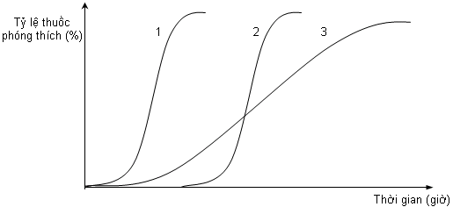

**Hình A. Đặc tính phóng thích thuốc theo thử nghiệm độ hòa tan (invitro)**

1. Viên phóng thích tức thời 2. Viên phóng thích chậm hay trễ 3. Viên phóng thích kéo dài

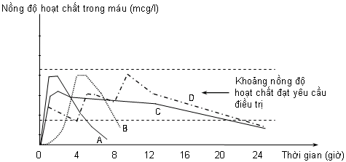

**Hình B. Đặc tính phóng thích và hấp thụ hoạt chất của các loại thuốc viên qua đường uống (in vitro)**

A: Viên phóng thích hoạt chất tức thời B: Viên phóng thích hoạt chất chậm

C: Viên phóng thích hoạt chất kéo dài D: Viên phóng thích hoạt chất kéo dài, kiểu nhắc lại

Theo các biểu đồ này, loại viên phóng thích tức thời hoạt chất có thể tan và hấp thu sau 1/2 đến 2 giờ, viên tan trong ruột phải sau 2-4 giờ, các loại viên phóng thích kéo dài, hoạt chất phóng thích từ từ và duy trì được nồng độ trị liệu đến 24 giờ.